Окружные соревнования по
подводной робототехнике
г.Москва

Категория Navigator

Оглавление
Общая информация 1
Командный лист 1
Презентация перед жюри 2
Требование к роботу 2
Выполнение подводных заданий 2
Задача 1. Обслуживание корзины Seabin – 35 баллов 3
Задача 2. Удаление пластика в Мировом Океане – 45 баллов 6
Задача 3. Помощь коралловым рифам – 70 баллов 8
Задача 4. Уход за водными путями – 50 баллов 11

Общая информация
Дата соревнований: 17-18 апреля 2021 года
Место проведения: ГБОУ Школа № 654 имени А.Д. Фридмана улица Юных Ленинцев, дом 35к2

Соревнования состоят из трех частей:
- Командный лист – 20 баллов;
- Презентация перед жюри – 50 баллов;
- Выполнение подводных заданий в бассейне – 200 баллов.

Командный лист
Командный лист нужен, чтобы дать судьям краткое представление о команде и ее аппарате. Командный лист должен быть размещен на одной странице A4, предоставлен в формате PDF и иметь размен менее 2 МБ.

Информация, которая должна быть представлена на командном листе.

- команде
  - Название организации, которую представляет команда;
  - Город, регион;

  - История участия в данном конкурсе (если есть). Если нет, то написать, что новички.

  - Фотография команды с подписью (Фамилия Имя, класс, роль в команде и др.). На фото должны быть все члены команды.

- ТНПА
  - Название аппарата, если есть;
  - Стоимость аппарата (сумма комплектующих);
  - Размер и масса аппарата;

  - Количество часов, потраченных участниками команды на разработку, изготовление и сборку робота;
  - Полезная нагрузка;
  - Качественное фото робота.

Командный лист необходимо прислать на адрес moun@list.ru до 16 апреля 2021 года, включительно.

Презентация перед жюри
Презентация перед жюри будет проходить во время соревнований (17-18 апреля 2021 года). Каждая команда должна будет выступить перед жюри, состоящего из 2-3 специалистов в области подводной робототехники.
На выступление будет отведено 10 минут, после этого жюри могут задавать вопросы командам также в течение 10 минут.
Все участники команды должны участвовать в презентации. Командам будет предоставлен: стол и розетка (220 В). Не разрешается пользоваться презентациями на компьютере/ноутбуке. Это должна быть живая презентация с демонстрацией на вашем аппарате и раздаточном материале.
Основная задача судей – это понять, насколько хорошо участники разобрались в научных и технических вопросах сборки и пилотирования ТНПА.
Критерии, по которым будут оцениваться презентации будут опубликованы до 1 апреля на странице соревнований. Презентация будет оцениваться 2-3 судьями и их оценки будут усреднены. Максимальное количество баллов, которое можно заработать за презентацию, - 50.

Требование к роботу
Ни один из габаритных размеров робота не должен превышать 60 см. К массе робота нет требований.
На роботе не должно быть батарей или аккумуляторов. Напряжение питание робота не должно превышать 15В. Максимальный ток не должен превышать 15 А.
На роботе не должны быть установлены детали (острые, колющие предметы, оголенные провода и т.п.), которые могут нанести вред бассейну или членам команды.

Выполнение подводных заданий
Каждый год тема подводных заданий меняется. В этом году соревнования и задания посвящены проблемам экологии. По легенде командам необходимо произвести обслуживание специального устройства Seabin, очистить Мировой океан от пластика, помочь коралловым рифам, а также выполнить работу по уходу за водными путями.
Подробно про миссию этого года можно прочитать на английском языке в документе
https://files.materovcompetition.org/2021/2021_NAVIGATOR_Manual_14Sept2020.pdf.

Каждой команде будет дано 2 попытки для выполнения миссии (совокупность подводных заданий). Каждая попытка состоит из трех частей:
- развертывание оборудования на станции, подготовка к выполнению миссии – 3 минуты;
- выполнение миссии – 10 минут;
- «свертывание» оборудования, освобождение стации – 2 минуты.

Станция представляет собой стол и 2-3 стула, расположенных приблизительно в 1 метре от бассейна. Бассейн имеет глубину приблизительно 1,8 м. Источник питания, мониторы и другое оборудование, необходимое для эксплуатации робота, команда должна принести на станцию с собой.

Всего необходимо будет выполнить 4 большие задачи:
- Обслуживание корзины Seabin (https://seabinproject.com) – 35 баллов;
- Удаление пластика в Мировом Океане – 45 баллов.
- Помощь коралловым рифам – 70 баллов;
- Уход за водными путями – 50 баллов. Каждая задача делится на несколько подзадач.

Задача 1. Обслуживание корзины Seabin – 35 баллов
- Извлечь коннектор из порта – 5 баллов;
- Убрать из корзины старую сетку – 10 баллов. Необходимо поднять старую сетку на поверхность.
- Установить новую сетку в корзину – 10 баллов;
- Вставить коннектор в порт – 10 баллов. Если до этого коннектор просто извлекли из порта и оставили на дне бассейне, то команда может вытянуть коннектор за шнур и на поверхности вставить/установить/закрепить на аппарат.
Все подзадачи должны выполняться в заданной последовательности. Нельзя переходить к следующей задаче, пока не выполнил предыдущую.
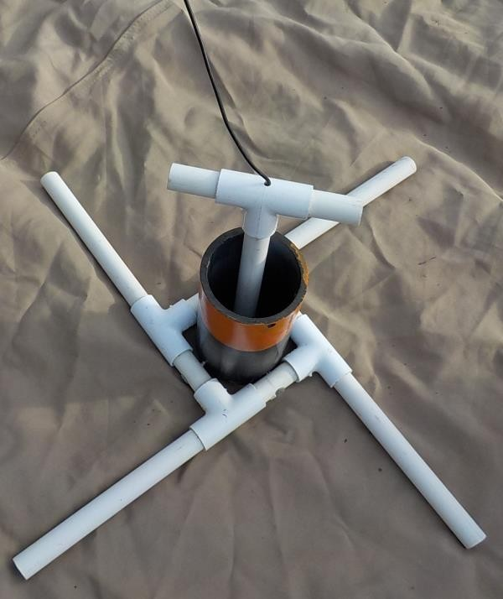
Рис. 1. Коннектор установлен в порт

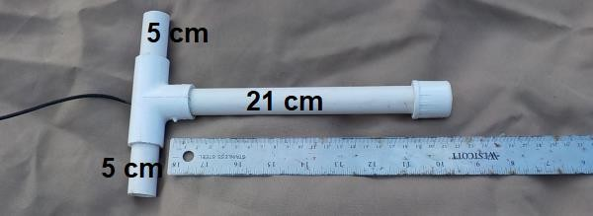
Рис. 2. Размеры коннектора (изготавливается из 20 мм труб)
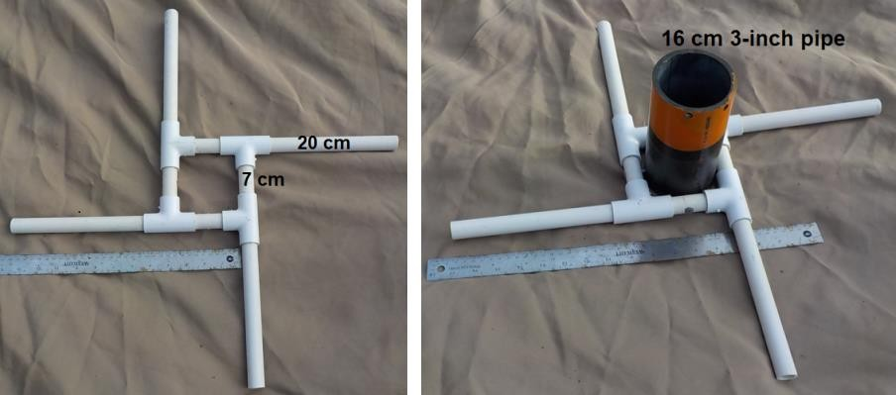
Рис. 3. Размеры порта

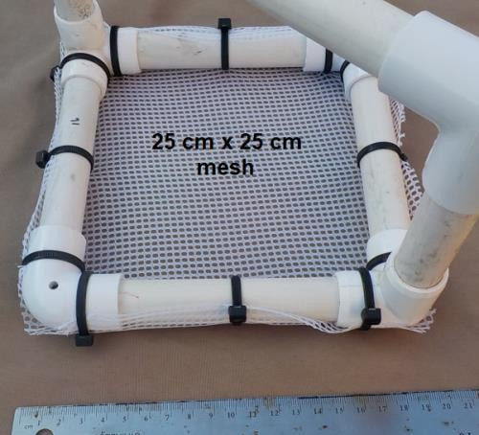
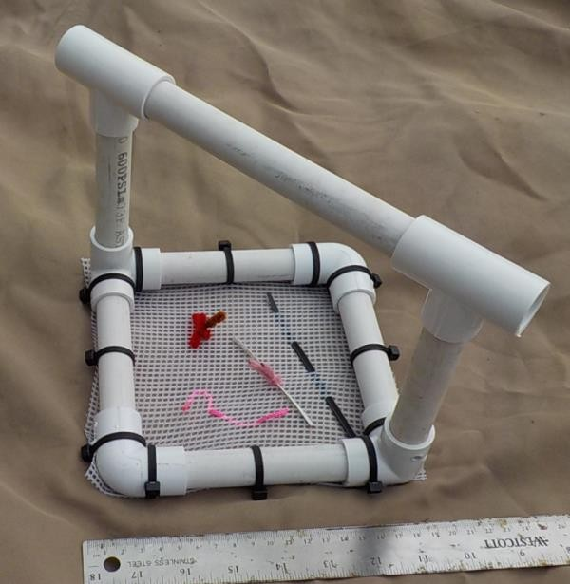
Рис. 4. Новая (слева) и старая сетка (справа). Трубка 20 мм.

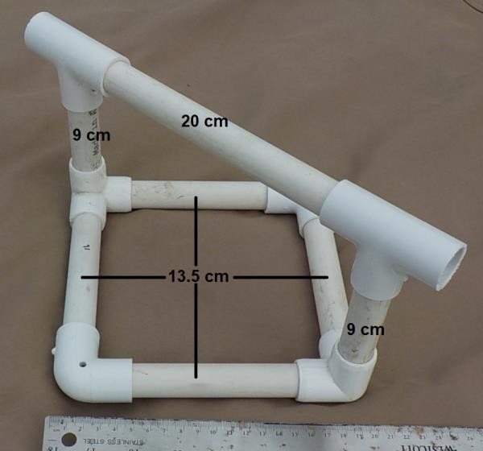
Рис. 5. Размеры сетки
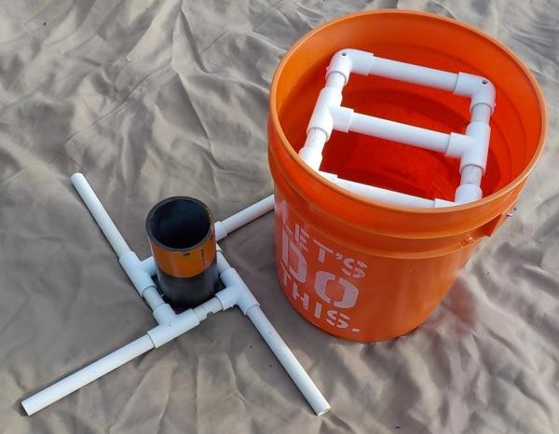
Рис. 5. Порт и корзина (размеры корзины будут уточнены позднее)

Задача 2. Удаление пластика в Мировом Океане – 45 баллов
- Убрать пластик с поверхности – 15 баллов (15 баллов за 6 шариков, 10 баллов за 3-5 шарика, 5 баллов за 1-2 шарика). Пластик в виде шариков будет на поверхности в специальной зоне.
- Удаление сети-призрака
  - Обрезать сеть-призрак в толще воды – 10 баллов. Необходимо вытянуть пин из конструкции. Так имитируется разрезание сетей.
  - Поднять пин на поверхность – 5 баллов;
  - Поднять сеть-призрак на поверхность – 5 баллов.
- Поднять пластиковый мусор со дна Марианской впадины – 10 баллов (5 баллов за каждый мусор).
Подзадачи можно выполнять в любой последовательности.
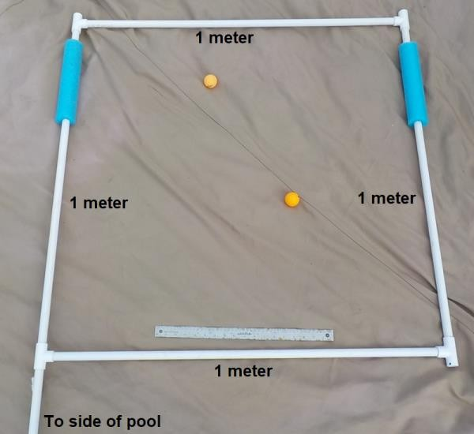
Рис. 6. Пластик на поверхности в специальной зоне
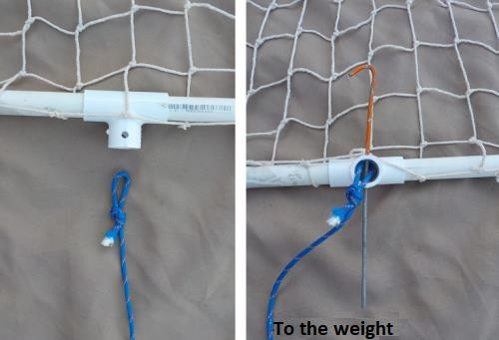
Рис. 7. Внешний вид сети-призрака. Справа сеть с помощью пина пристыкована к грузу.

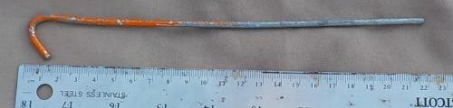
Рис. 8. Пин
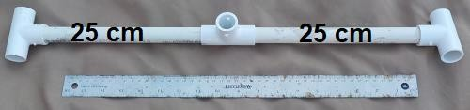
Рис. 9. Рама, на которой закреплена сеть (высота рамы будем уменьшена)
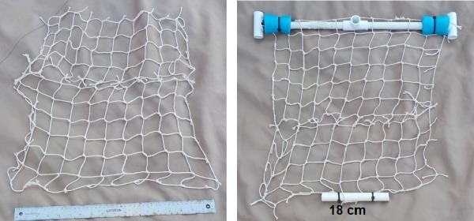
Рис. 10. Размеры и внешний вид сети
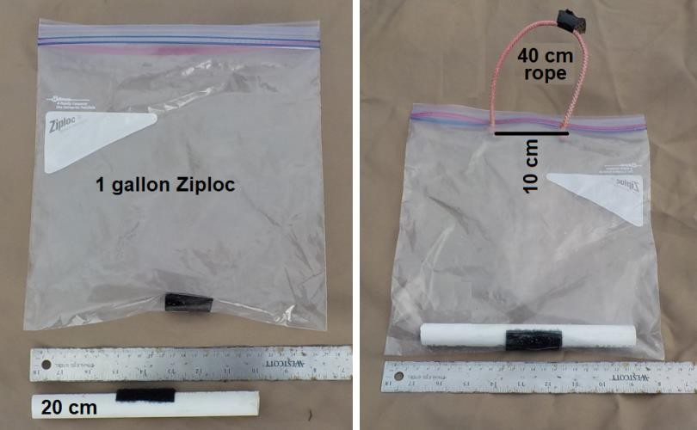
Рис. 10. Мусор на дне Марианской впадины

Задача 3. Помощь коралловым рифам – 70 баллов
- Пройти над прямоугольным участком коралловых рифов – 15 баллов. Надо пройти от одного конца до другого так, чтобы:
  - Начать с черной метки и закончить черной меткой с другой стороны;
  - Все время перемещения на экране были видны обе синие трубы;
  - Красные трубы не попадали в кадр.
Видео о том, как правильно проходить над рифами выложено здесь. Каждый раз, когда не выполняется одно из условий, необходимо начинать сначала. Можно делать неограниченное количество попыток.
- Корректно обозначить на карте (будет выдана схема рифа) все объекты (питомник, 2 рифа, морская губка, 2 морские звезды), размещенные на рифе – 5 баллов.
- Правильно определить по двум фотографиям места роста и выздоровления коралловых рифов – 10 баллов. Необходимо выделить эти места на изображении и передать судье. Фотографии колонии «год назад» будут предоставлены командам на техническом открытии.
- Удалить два фрагментов кораллов из питомника – 10 баллов (5 баллов за фрагмент).
- Высадить два фрагмента кораллов на риф – 10 баллов (5 баллов за фрагмент).
- «Убить» морских звезд «Терновый венец» – 10 баллов (5 баллов за каждую звезду). Необходимо прикрепить (на липучку) к каждой звезде объект, имитирующий смертельную инъекцию.
- Поднять на поверхность образец морских губок для фармакологических исследований – 10 баллов. Остальные образцы должны остаться нетронутыми (стоять один на другом).
Подзадачи можно выполнять в любой последовательности.
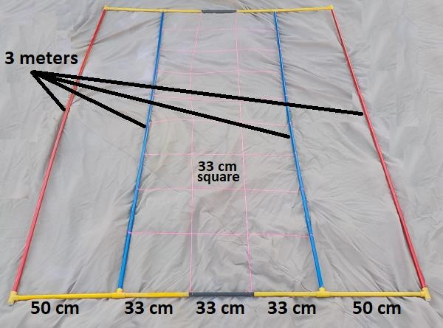
Рис.11. Схема прохода аппарата над участком. Варианты «A» и «В» - допустимо. Вариант «С» - недопустимо.

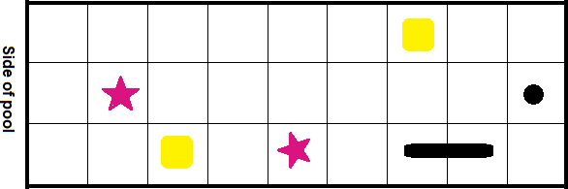

Рис. 12. Пример карты с обозначенными объектами (командам необходимо будет подписать объекты)
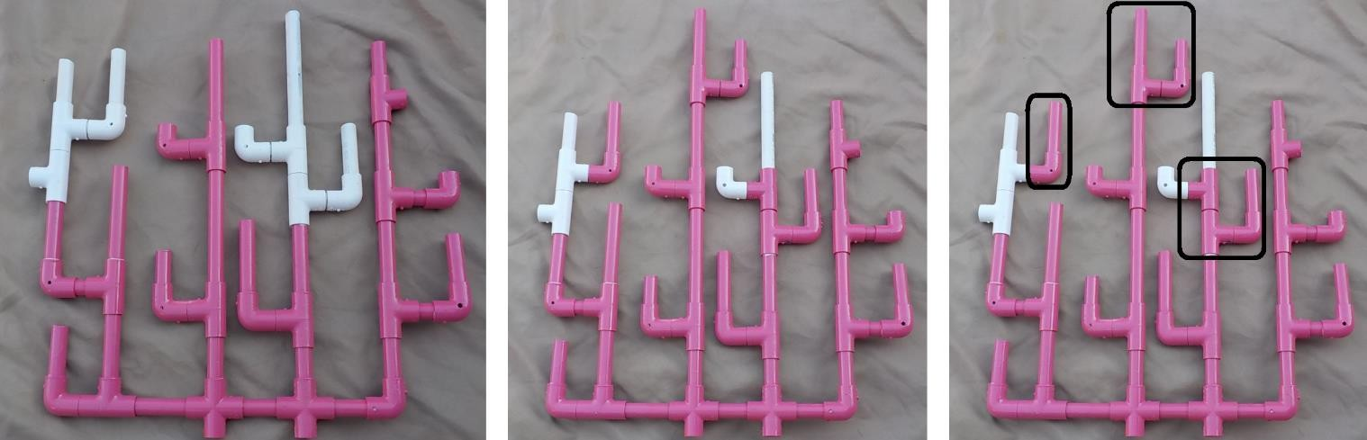

Рис.13. Фотографии коралловых колоний (слева – год назад, в центре – сейчас, справа – выделены оздоровления и рост)
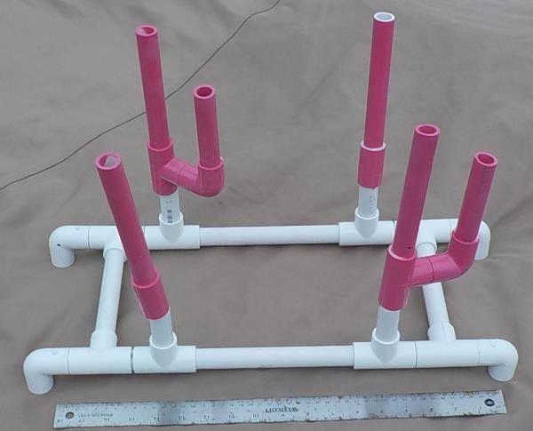

Рис. 14. Фрагменты кораллов в питомнике

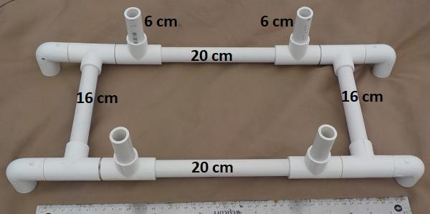
Рис. 15. Размеры питомника
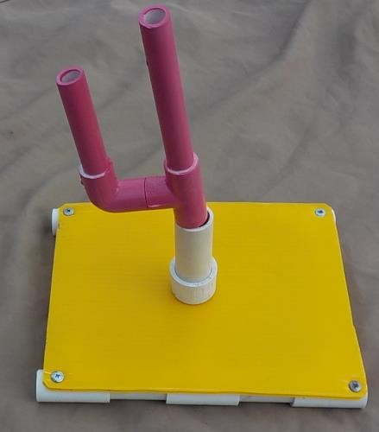
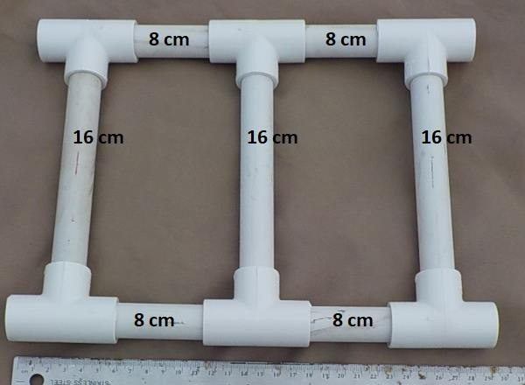
Рис. 16. Фрагмент коралла установлен на риф. Размеры рифа.
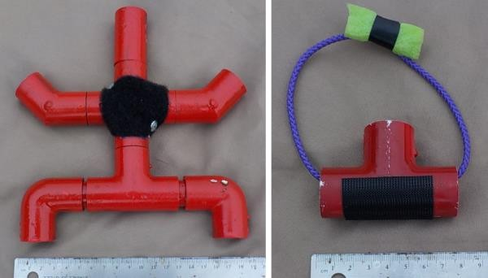
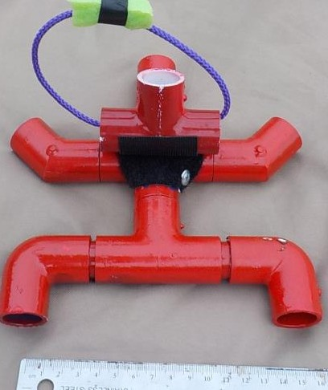
Рис. 17. Звезда (слева), объект, имитирующий инъекцию (центр), инъекция (справа)

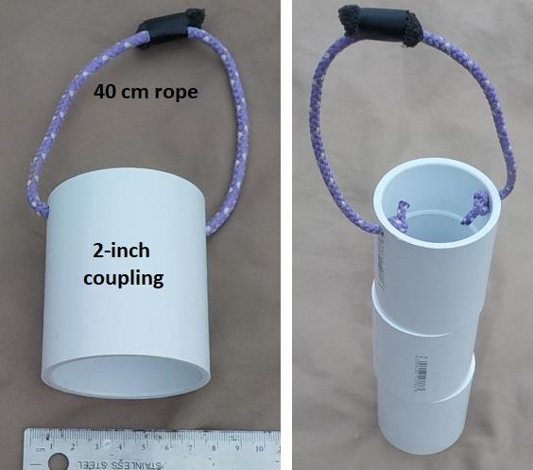
Рис. 18. Морская губка (необходимо поднять только верхнюю часть, остальные части должны остаться друг на друге)

Задача 4. Уход за водными путями – 50 баллов
- Подъем со дна образца осадка – 10 баллов.
- Определить по графику и таблице типы загрязнений в осадке – 10 баллов (подробнее об этом задание можно прочитать на стр. 31 документа
«https://files.materovcompetition.org/2021/2021_NAVIGATOR_Manual_14Sept2020.pdf».
- Установка измерительного квадрата (0,5х0,5 м) на колонию и посчитать количество моллюсков в квадрате – 5 баллов.
- Расчет количества моллюсков в колонии и количества воды, которую сможет отфильтровать колония – 5 баллов. Точность расчета до 5 моллюсков и до 5 литров. Размер квадрата 50х50 см. Допустим, в квадрате 7 моллюсков. Допустим, колония имеет размер 43х8 м, тогда количество моллюсков в колонии будет 9632 штук. Если один моллюск может отфильтровать 0,97 литров за час (это число команда получит в начале попытки), тогда вся колония сможет отфильтровать 9343,04 литра за час.
- Удаление ловушки с угрями из заданной области – 10 баллов.
- Установка пустой ловушки в заданную область (после удаления ловушки с угрями) – 10 баллов.
Подзадачи могут выполнять в любой последовательности, если для их выполнения не нужно сделать предыдущие задачи.
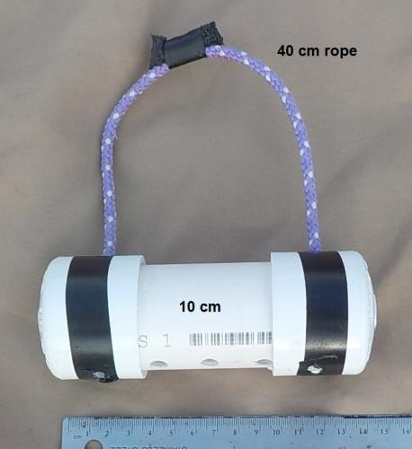
Рис. 19. Образец осадка

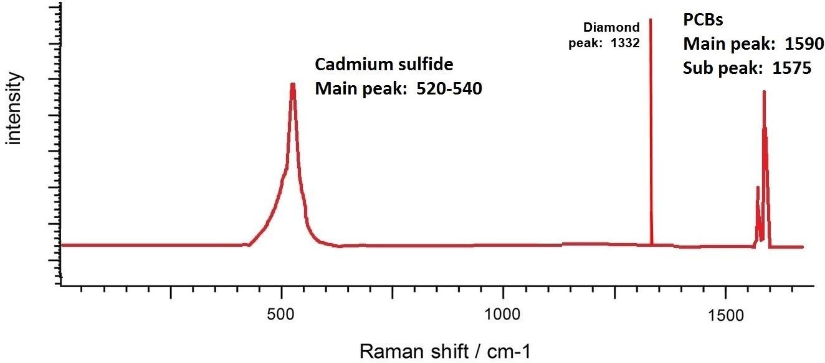
Рис. 20. Пример графика загряжнений

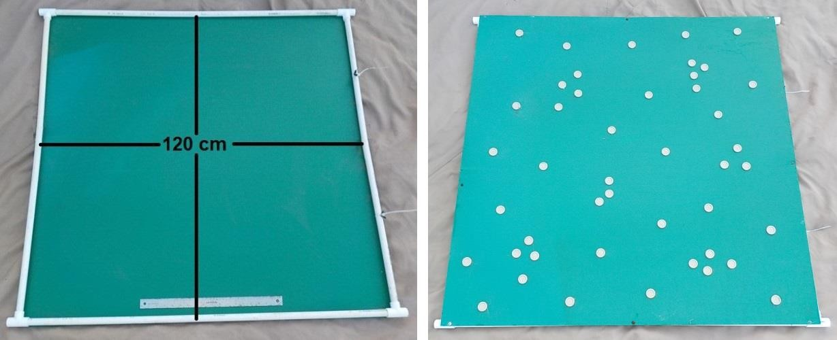
Рис. 21. Участок колонии с моллюсками
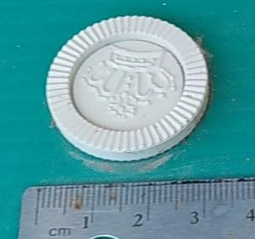
Рис. 22. Примерный внешний вид моллюсков

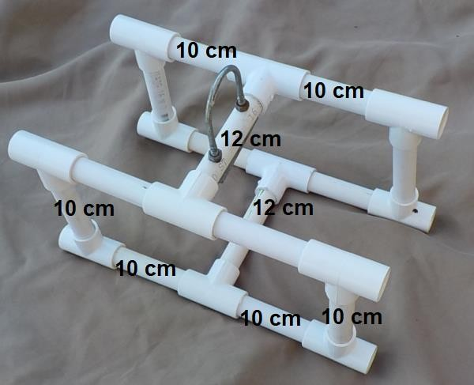
Рис. 23. Размеры ловушки с угрями
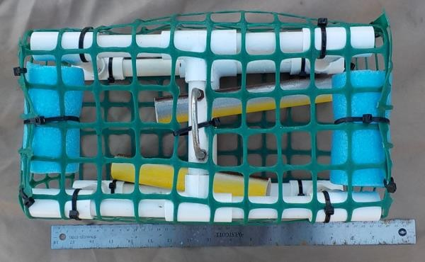
Рис. 24. Внешний вид ловушки с угрями
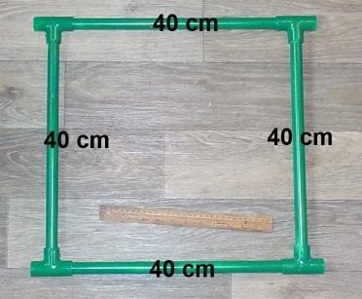
Рис. 25. Пустая ловушка

